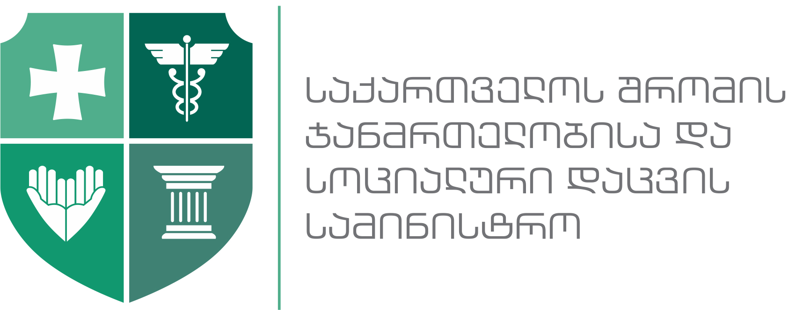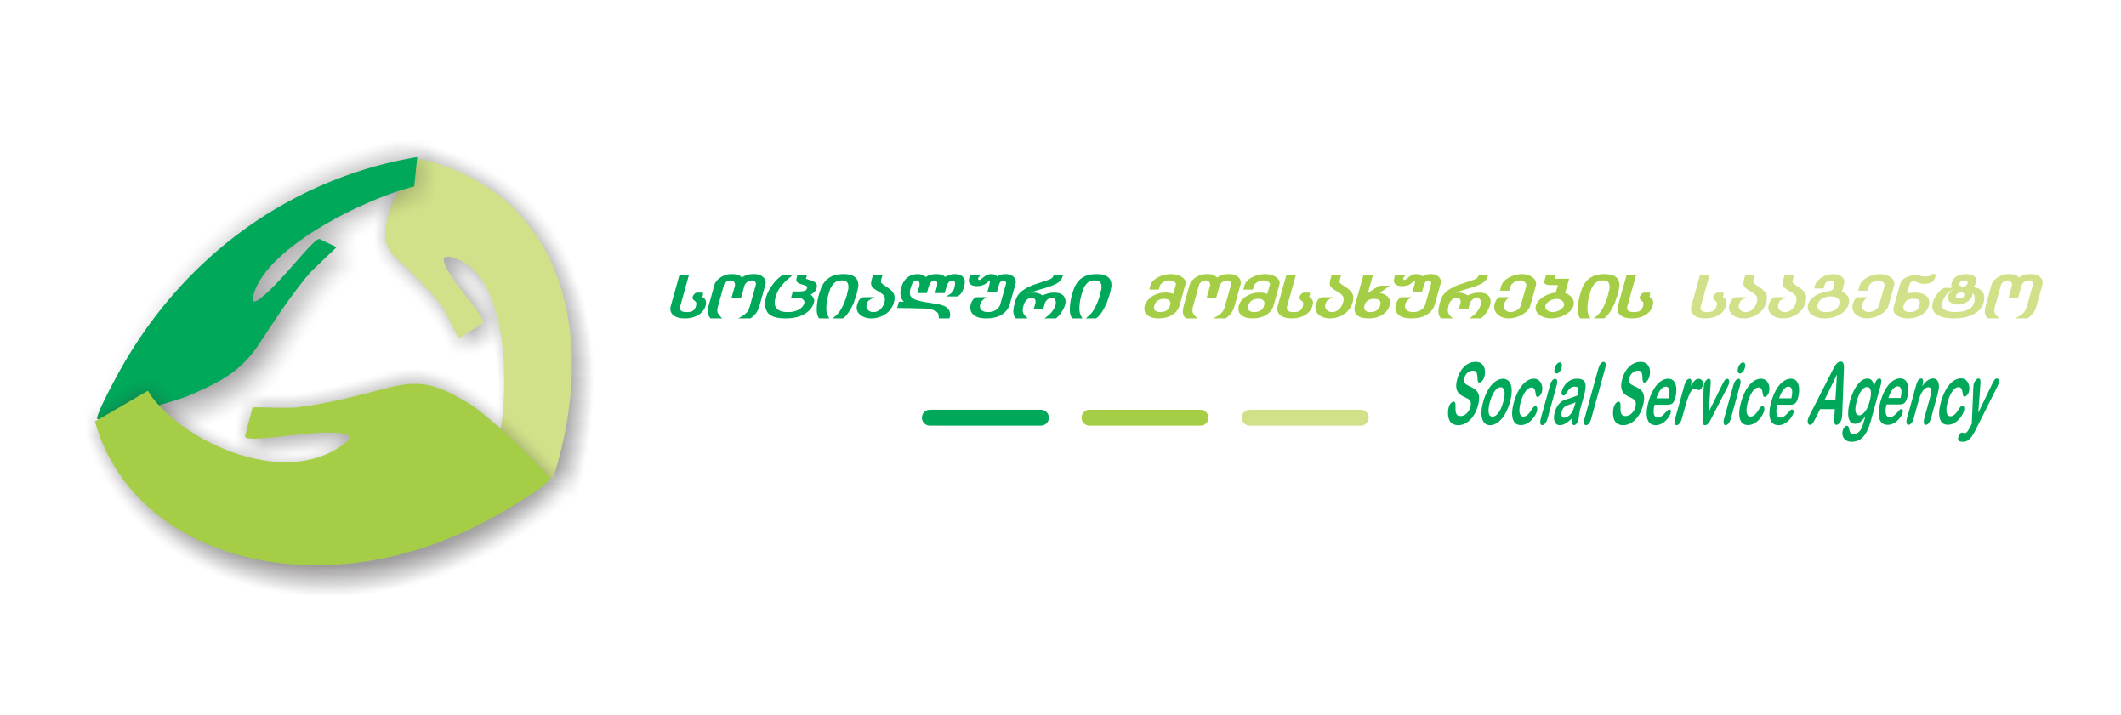

ცვლილება

საქართველოს შრომის, ჯანმრთელობისა და სოციალური დაცვის სამინისტროს,
სსიპ „სოციალური მომსახურების სააგენტოს“ და გაეროს ბავშვთა ფონდს შორის

- წლის 14 იანვარს გაფორმებულ ურთიერთგაგების მემორანდუმში

- შეტანილ იქნეს ცვლილება საქართველოს შრომის, ჯანმრთელობისა და სოციალური დაცვის სამინისტროს, სსიპ „სოციალური მომსახურების სააგენტოს“ და გაეროს ბავშვთა ფონდს შორის 2016 წლის 14 იანვრს გაფორმებულ ურთიერთგაგების მემორანდუმში (შემდგომში -მემორანდუმი) და მემორანდუმის მე-3 მუხლის 3.7 პუნქტი ჩამოყალიბდეს შემდეგი რედაქციით:
„ 3.7. ძალაშია 2020 წლის 21 ივნისამდე.“
- აღნიშნული ცვლილება წარმოადგენს მემორანდუმის არსებით შემადგენელ ნაწილს;
- ცვლილება ძალაშია მხარეთა მიერ ხელმოწერისთანავე.
საქართველოს შრომის, ჯანმრთელობისა და სოციალური დაცვის სამინისტრო  მისამართი: წერეთლის გამზ.144. 0119, თბილისი, საქართველო  ტელ.: (+995 32) 2 510 047; 2 510 048; 2 510 049  მინისტრი | დავით სერგეენკო
სსიპ სოციალური მომსახურების სააგენტო  მისამართი: წერეთლის გამზ.144. 0119, თბილისი, საქართველო  ტელ: (+995 32) 2 510 047; 2 510 048; 2 510 049  დირექტორი | ზაზა სოფრომაძე
გაეროს ბავშვთა ფონდი:  UNICEF საქართველო  მისამართი: ერისთავის 9, 0179 თბილისი, საქართველო  ტელ: (+995 32) 2 23 23 88  წარმომადგენელი | ლაილა ომარ გად

